Додаток 1
рішення міської ради
від 22.04.2021 р. №558-12/2021

Герб
Села Раківчик Коломийської територіальної громади

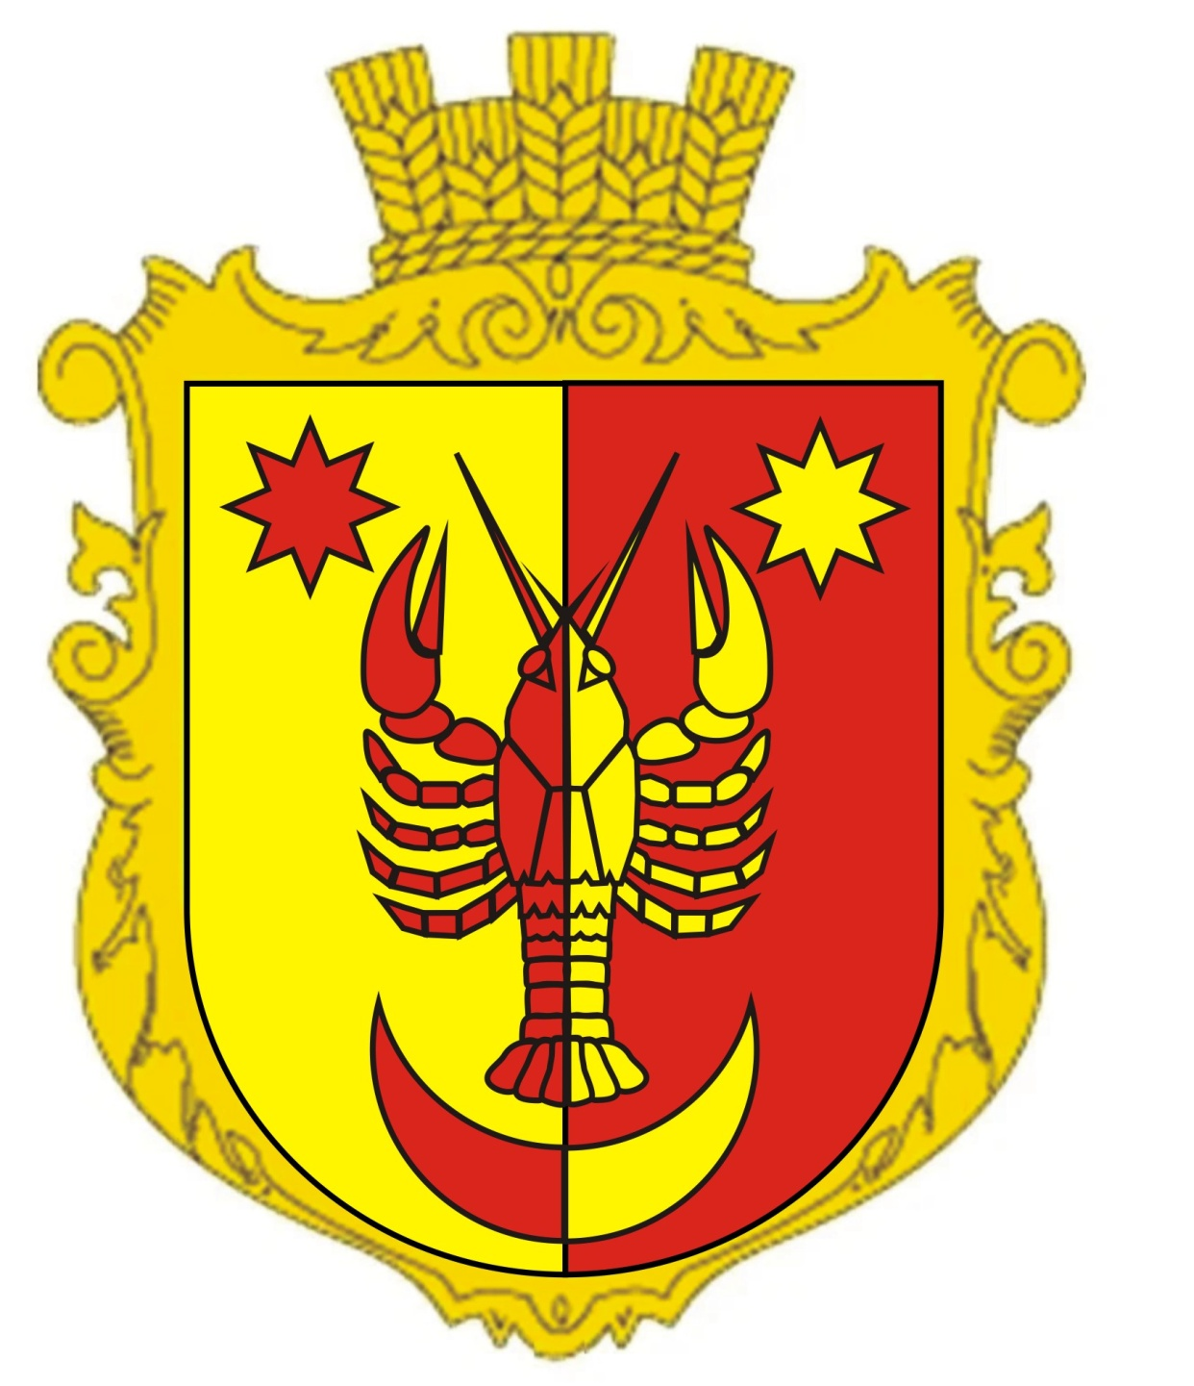

Міський голова Богдан Станіславський

Додаток 2
рішення міської ради
від 22.04.2021 р. №558-12/2021

Прапор
села Раківчик Коломийської територіальної громади

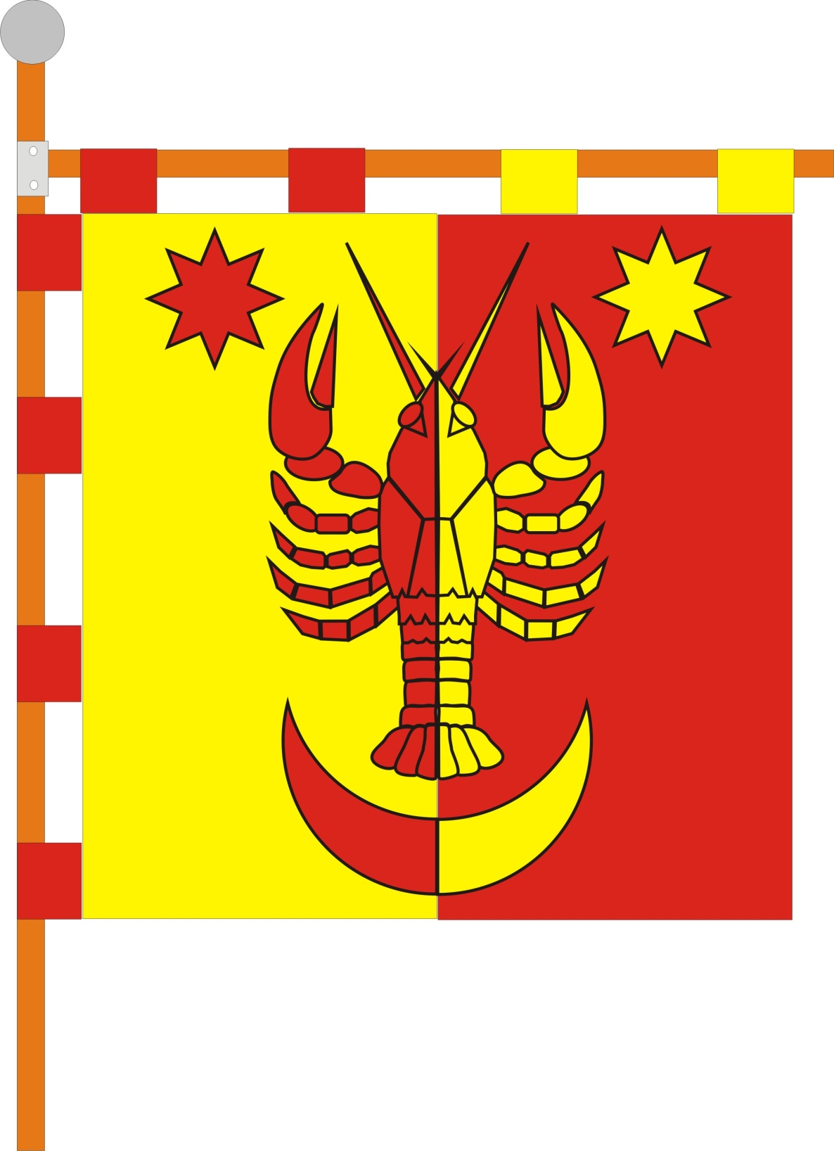

Міський голова Богдан Станіславський

Додаток 3
рішення міської ради
від 22.04.2021 р. №558-12/2021

Положення
про зміст, опис та порядок
використання символіки села Раківчик Коломийської
територіальної громади

1. Загальні положення

1.1 Положення про зміст, опис та порядок використання символіки села Раківчик Коломийської територіальної громади (далі - Положення) визначає порядок використання символіки села Раківчик та є обов’язковим до виконання фізичними та юридичними особами, підприємствами, установами та організаціями, незалежно від форм власності.
1.2. Положення розроблено на підставі Закону України «Про місцеве самоврядування в Україні».
1.3. До символіки села Раківчик Коломийської територіальної громади належать Герб та Прапор (далі - символіка).
1.4. Використання символіки має на меті розвиток національної самосвідомості мешканців села, відродження культурних традицій та патріотичне виховання молоді.
1.5. Використання символіки не повинно суперечити загальноприйнятим суспільним нормам моралі та законодавству України.

2. Зміст та опис символіки

2.1. Герб села Раківчик
Гербом села Раківчик є закруглений щит із вертикальним поділом на золоте і червоне поля. Рак вказує на одну із версій про походження назви села. Зірки, як традиційний козацький символ, підкреслюють історичні традиції, пов’язані з повстанням С. Височана. Півмісяць уособлює боротьбу проти турків і татарів, які часто нападали на Покуття. Також зірки і півмісяць є елементами шляхетського герба Сас, до якого належала місцева українська шляхта. Жовте (золоте) поле означає щедрість і добробут.

Точне визначення кольорів герба
RGB – для відтворення логотипу на моніторі
CMYK – для друку чотирма фарбами
PANTONE process guide coated EURO

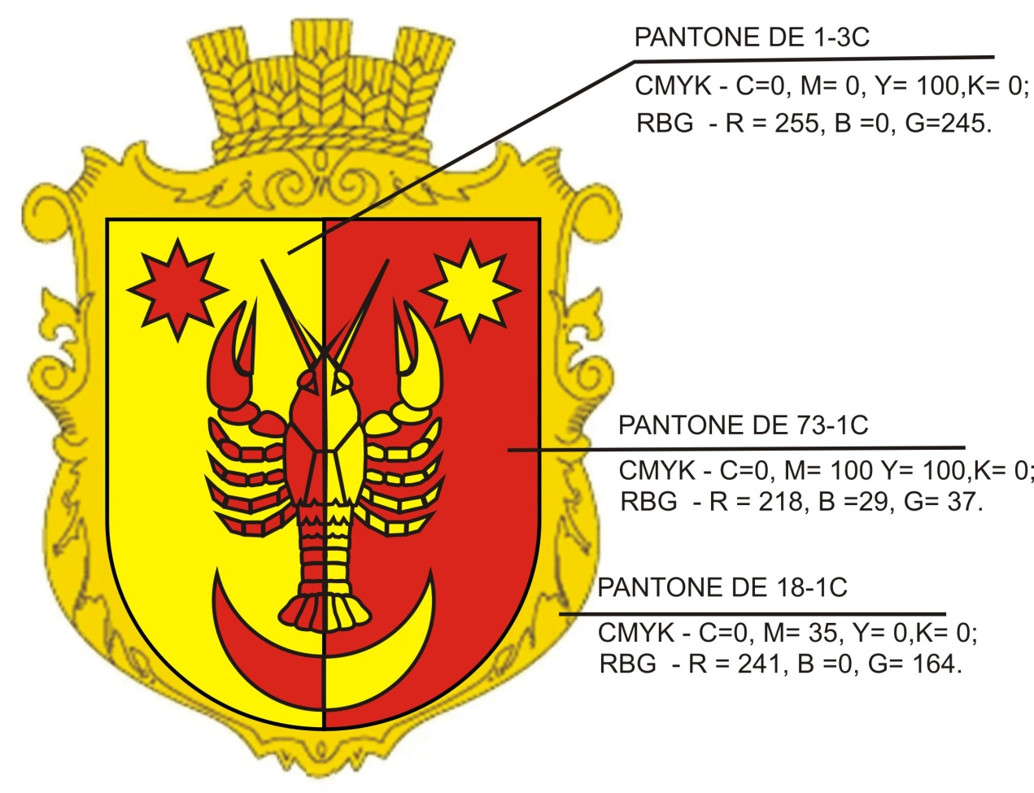
2.2. Прапор села Раківчик
Прапор села Раківчик являє собою квадратне полотнище, розділене на рівновеликі прямокутні поля - червоне і жовте. На прапорі повторено композиційне рішення з герба. Може використовуватись з додатковим горизонтальним кріпленням як хоругва.

Точне визначення кольорів прапора
RGB – для відтворення логотипу на моніторі
CMYK – для друку чотирма фарбами
PANTONE process guide coated EURO
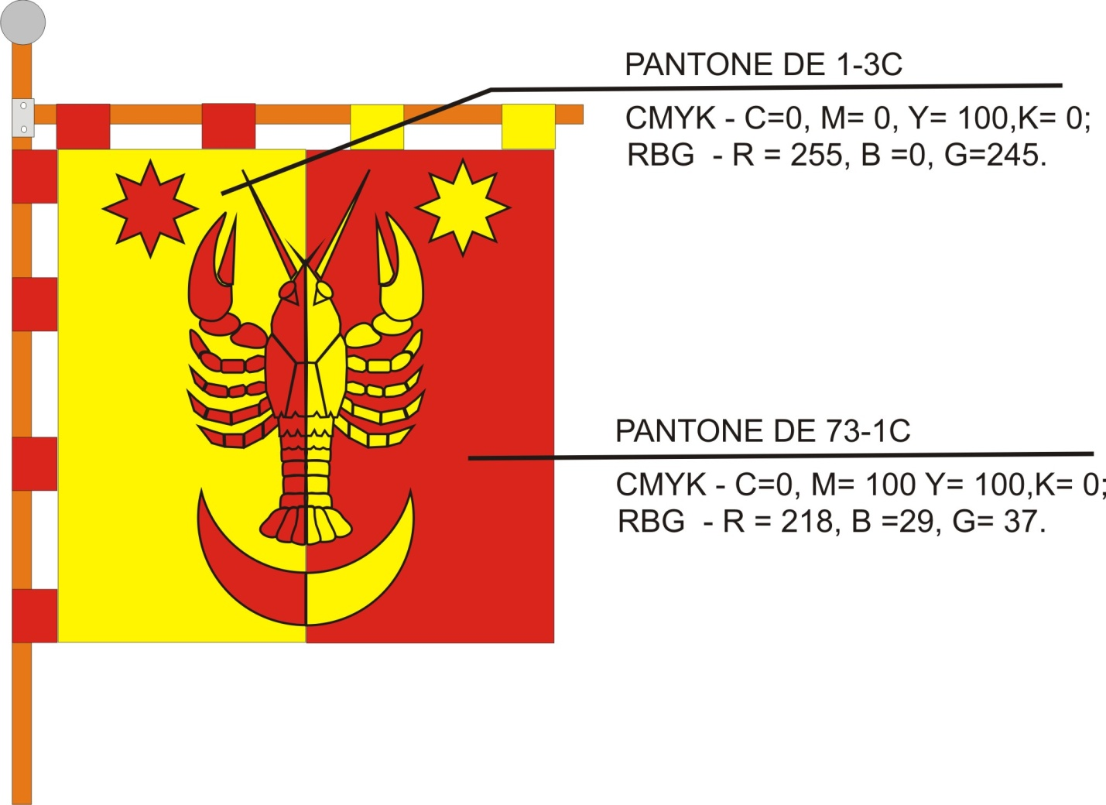

3. Порядок
використання символіки

3.1. Використовують офіційно затверджену Коломийською міською радою символіку села Раківчик, відповідно до опису та еталонного зразка, без її спотворення.
3.2. Репродукування та тиражування символіки здійснюється у вигляді кольорового, чорно-білого та графічного зображення.
3.3. Герб і Прапор може розміщуватися:
- в/на адміністративних будівлях села Раківчик, приміщеннях, які належать до комунальної власності Коломийської територіальної громади;
- в/на інших будівлях – за згодою старости села Раківчик Коломийської територіальної громади чи керівництва Коломийської міської ради.
3.4. Допускається використання Герба і Прапора:
- з нагоди державних та місцевих свят;
- під час проведення політичних, спортивних, культурних та інших масових заходів на території села Раківчик Коломийської територіальної громади.
3.5. Використання символіки передбачає шанобливе ставлення до неї. З боку її користувачів вимагається уникнення вчинення ними навмисного псування чи пошкодження Герба і Прапора села Раківчик Коломийської територіальної громади та вчинення перешкоди стороннім особам у разі негативного їх ставлення до символіки, пошкодження чи псування Герба і Прапора.
3.6. За порушення Порядку використання символіки села Раківчик Коломийської територіальної громади особи несуть відповідальність згідно з чинним законодавством.

Міський голова Богдан СТАНІСЛАВСЬКИЙ

